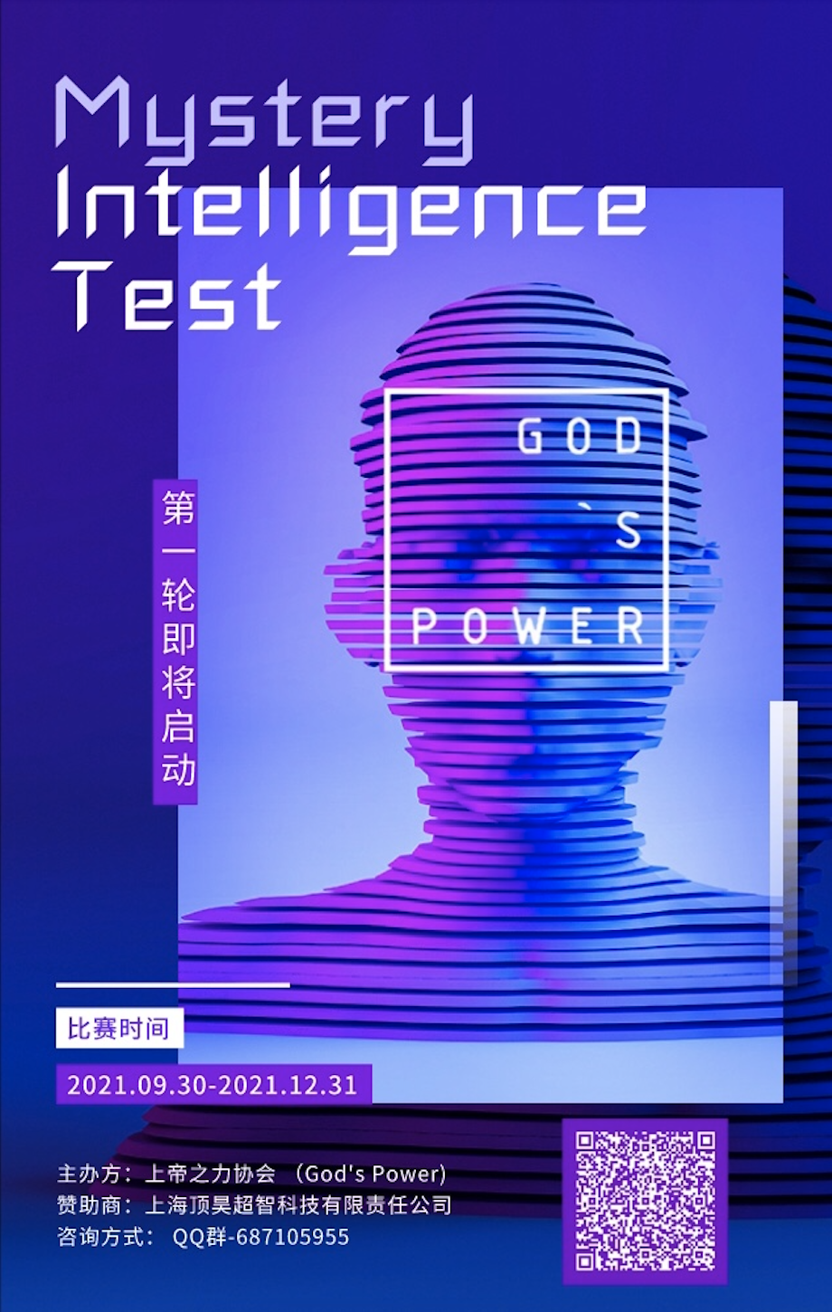

首先，比赛时间为2021.09.30～2021.12.31
在First Norm出来前所有选手提交比赛答案免费。为确保顺序的公平性，请每一位玩家首先都交费参赛。费用为50元，每位玩家只有一次提交的机会。
注：First norm将在二十名选手提交后出来。所以我将在First norm出来后退还前二十名玩家的报名费。
如参赛人数未达到20名，比赛将延期直至出现20名。
如参赛人数超过20名，选手们将有机会获得以下福利：
福利一：将按最终排名邀请排名前三的选手作为上帝之力的副会长（如被选手拒绝将按序依次向排名往后选手发起邀请）
注：副会长每年年底将收到不定金额的现金红包 请不要轻易拒绝 :/
福利二：现金奖励
第一名：固定奖金4000RMB +专属冠军奖杯+实体证书
第二名：固定奖金1000RMB +实体证书+浮动奖金（所收报名总费用的5% 最多不超过1000RMB）
第三名：固定奖金500RMB +实体证书+浮动奖金（所收报名总费用的4% 最多不超过500RMB）
第四名：固定奖金300RMB +浮动奖金（所收报名总费用的3% 最多不超过300RMB）
第五名：固定奖金250RMB +浮动奖金（所收报名总费用的2% 最多不超过250RMB）
第六名：固定奖金200RMB +浮动奖金（所收报名总费用的1% 最多不超过200RMB）
第七名：固定奖金150RMB
第八名：固定奖金130RMB
第九名：固定奖金120RMB
第十名：固定奖金110RMB
第十一名：固定奖金100RMB
第十二名：固定奖金90RMB
第十三名：固定奖金80RMB
第十四名：固定奖金70RMB
第十五名：固定奖金60RMB
第十六名：固定奖金50RMB
第十七名：固定奖金40RMB
第十八名：固定奖金30RMB
第十九名：固定奖金20RMB
第二十名：固定奖金10RMB
注：前二十名的选手将不收取50RMB报名费，在比赛结束后赞助公司会按序将50RMB报名费退还给各位玩家 。（如果您是前二十位提交的选手又在比赛结束后排名前二十，将另外收到50RMB）
另外，每位成功报名及参加的选手将免费收到参与奖的奖品 无论成绩和名次。
福利三：在比赛结束前，最后一位提交的玩家也将免除报名费
福利四：提交的选手 若在MIT高量程测试卷中所获成绩在理论智商结果达135 （sd15）以上的
将免费受邀进入上帝之力俱乐部（当然您可以拒绝）
（免试进去上帝之力俱乐部将收取99RMB）
注：上帝之力协会采取终身会费制，无年份，2021年的会费暂定129RMB。
最后，感谢上海顶昊超智科技有限责任公司对本次比赛的大力支持！也祝各位玩的开心！

提交测试时请附上答题卡，姓名，出生年月，个人证明（如护照，身份证，可打码只留关键信息）及付款信息截图，至 dr.wu@god-spower.com
最后，感谢上海顶昊超智科技有限责任公司对本次比赛的大力支持！也祝各位玩的开心！
